Dokumentation Modul 141 Datenbank

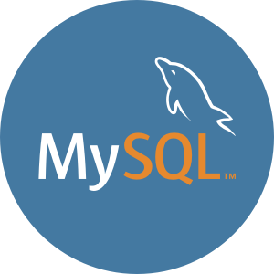

Autor: David Reymond, Paulo Lalicata, Noah Isenschmid, Simeon Aeberli

Ort: Berufsfachschule Gibb IET Bern

Lehrperson: Herr Beutler Gerhard

Inhaltsverzeichnis

1.0 Einleitung 3

2.0 Vorbereitung 3

2.1 Taggen 3

# Einleitung

Wir haben in diesem Modul die Aufgabe bekommen, eine Datenbank aufzubauen und unser Resultat zu präsentieren. Für unser Projekt haben wir uns für eine Linux Umgebung entschieden, die Läuft auf einer VM, so wie die MySQL Workbench, die läuft auch auf einer VM, nämlich auf einer Windows VM, von dort aus kann auf den Linux Server zugegriffen werden auf die MySQL Server Instanz.

# Vorbereitung

## 2.1 Taggen

Als erstes mussten wir unsere VMs "taggen", um sicher zu gehen, dass wir die VMs nicht von anderen übernehmen.

Das habe ich einmal für die Linux VM gemacht:

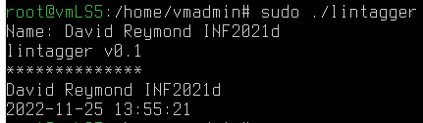

Und für die Linux VM habe ich das auch gemacht:

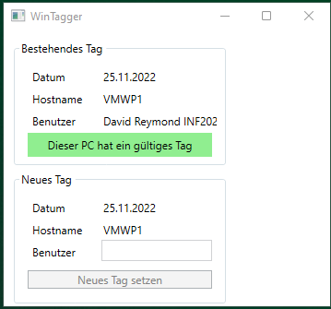

## 2.2 Modulspezifische Debianpakete

Für dieses Modul brauchte es ein paar spezifische Pakete, die man zuerst installieren musste.